CINEMATIQUE | Mécanique

MOUVEMENTS RELATIFS - TRAJECTOIRES

Référence au programme |  | S.T.I |  | Référence au module
2- Cinématique.  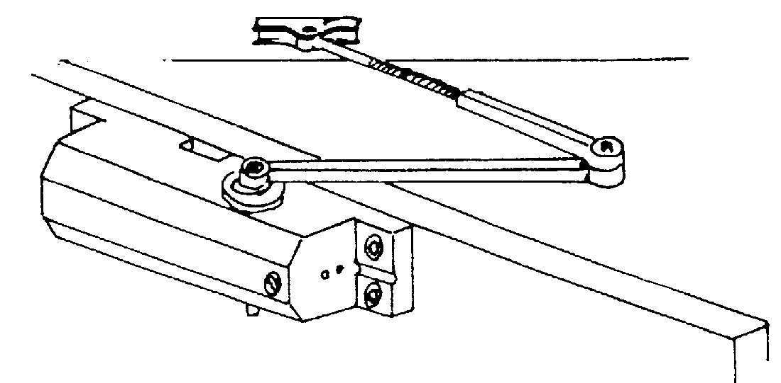  2-1 Mouvement relatif de deux solides en liaison glissière ou pivot  2-1.1 Rappels |  |  |  | Module 7 : :Cinématique

1- Objectifs de la séquence :
Définir un mouvement,
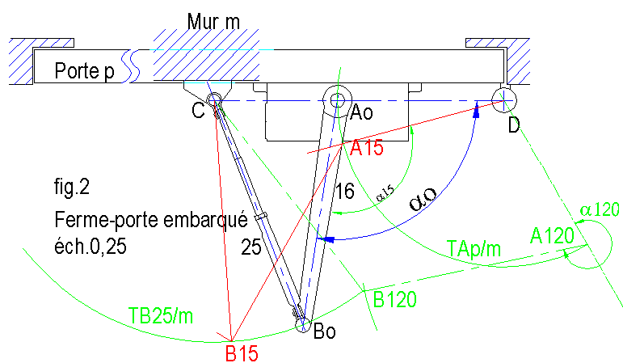
Définir la trajectoire de points d’un solide par rapport à un repère donné.

 | 2- Situation pédagogique :
 | prérequis | Modélisation des liaisons,  Schéma cinématique
 | connaissances visées | Nature d’un mouvement.  Trajectoire d’un point.
 | nature de la démarche | Acquisition de connaissances.
 | à savoir | Définir un mouvement.  Définir et tracer la trajectoire d’un point.

1. Introduction

Définition
La cinématique est la partie de la mécanique qui permet d’étudier et de décrire les mouvements des corps, d’un point de vue purement mathématique, indépendamment des causes qui les produisent.

But de la cinématique
L’analyse des grandeurs cinématiques (position, vitesse et accélération) permet de déterminer la géométrie et les dimensions de pièces, de composants.

Dans le cas d’un mécanisme qui n’est pas en situation d’équilibre, la cinématique, combinée à l’étude des actions mécaniques, permet l’application du principe fondamental de la dynamique.

Exemples
- Usinage : trajectoire d’un outil, vitesse d’avance ;
- Dimensionnement d’une pompe : cylindrée, débit ;
- Astrophysique : trajectoires et orbites des satellites …

2. Hypothese
On considère les solides indéformables :
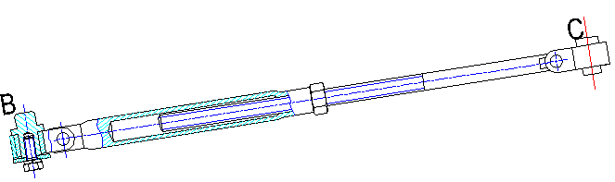
Une pièce mécanique (S) peut être considérée comme un solide indéformable si quels que soient les points C et B appartenant à (S) la distance CB reste constante au cours du temps :

∀C et B ∈ (S), ∀ t, $\vec{\left\|\text{CB}\right\|}$=constante

3. Referentiel
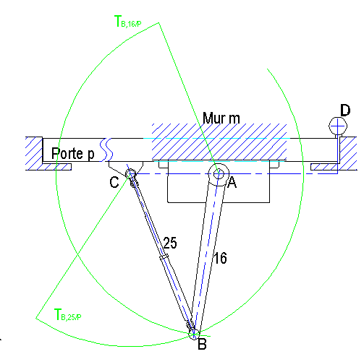

Le repère ℜ₀ est lié au mur.

- Le point B décrit un cercle de centre A dans son mouvement de rotation par rapport au mur.

- Le point B décrit un cercle de centre C dans son mouvement de rotation par rapport à la porte.

L’étude de tout mouvement implique deux solides en présence :
- Le solide (S) dont on étudie le mouvement ;
- Le solide (S₀) par rapport auquel on définit le mouvement.
O
x
(
ℜ
0
)
(S₀) est appelé solide de référence, auquel on associe le repère de référence.
Le mouvement de (S) par rapport à (S₀) est noté : M_{vt, S/S0}.

Quelle que soit l’étude cinématique, on a toujours besoin de se situer dans le temps.
On appelle instant t ou date t le temps écoulé depuis une origine des temps t₀ = 0, choisie arbitrairement.
L’unité de mesure du temps (système ISO) est la seconde, notée s.
Δt = t₂-t₁ est appelée durée entre les deux instants t₁ et t₂.

4. Mouvements particuliers
Famille de mouvement | Mouvement particulier | Exemple | Définition
Translation | Translation quelconque | 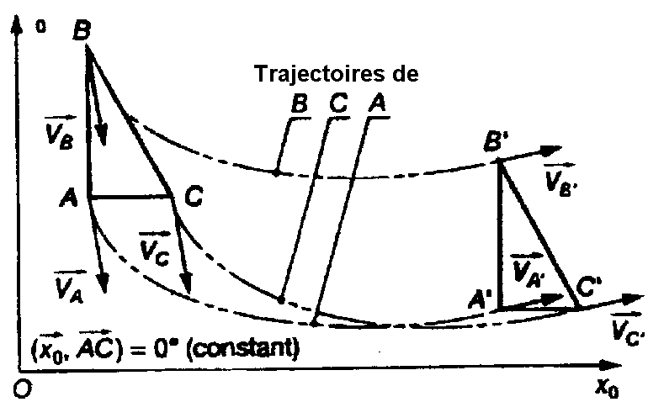 | Un solide est en translation dans un repère R si n’importe quel bipoint (AB) du solide reste parallèle à sa position initiale au cours du mouvement.
Translation | Translation Rectiligne  d’axe u | 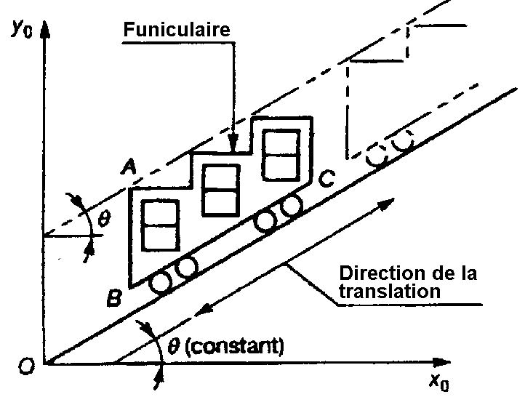 | Tous les points du solide se déplacent suivant des lignes parallèles entre elles.
Translation | Translation circulaire | 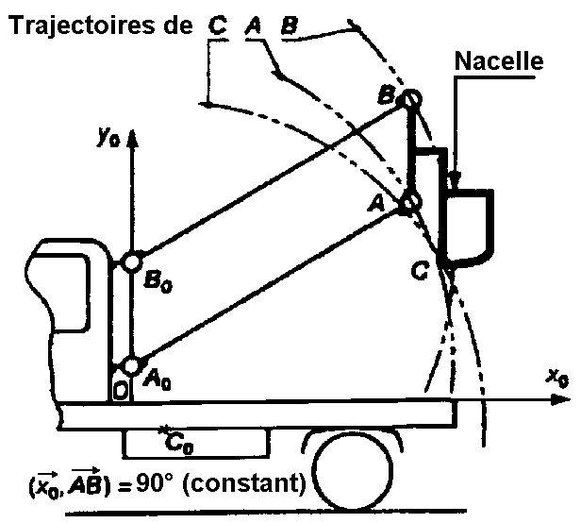 | Tous les points du solide se déplacent suivant des courbes géométriques identiques ou superposables.
Rotation | Rotation de centre O et d’axe z | 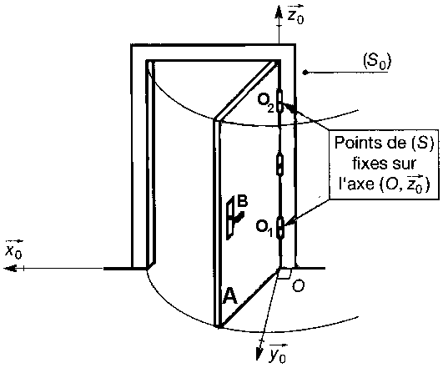 | Tous les points du solide décrivent des cercles concentriques centrés sur l’axe du mouvement.
Mouvement plan | Mouvement plan | 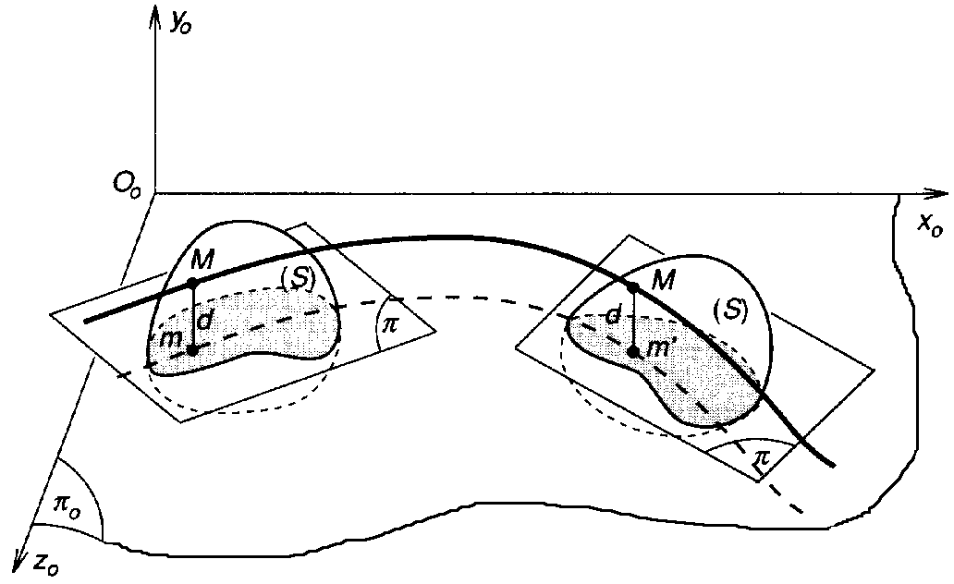 | Tous les points du solide se déplacent dans des plans parallèles entre eux.
Application :

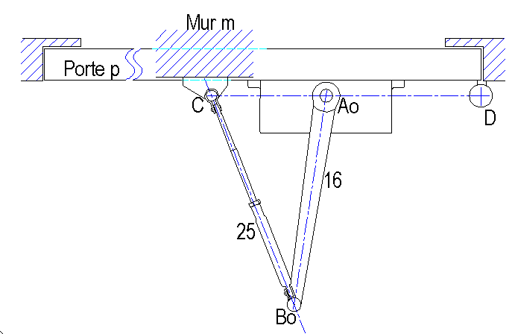
O
x
y
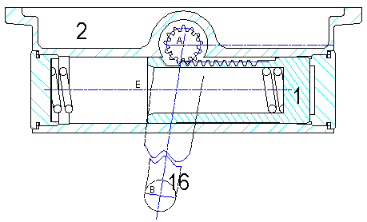
Remarque : Transformation de mouvement par :
Pignon / crémaillère
O
x
y

 Déterminer la nature des mouvements suivants :

- M_{vt, 25/m} : rotation de centre C et d’axe z ;

- M_{vt, 25/16} : …………………………………………………………………………. ;

- M_{vt, 16/P} : …………………………………………………………………………. ;

- M_{vt, P/m} : …………………………………………………………………………. ;

- M_{vt, 16/m} : …………………………………………………………………………. ;

- M_{vt, 16/2} : …………………………………………………………………………. ;

- M_{vt, 1/2} : …………………………………………………………………………. ;

- M_{vt, 1/16} : …………………………………………………………………………. ;

5. Trajectoire
On appelle trajectoire du point (M) d’un solide (S) l’ensemble des positions occupées successivement par ce point, au cours du temps, au cours de son déplacement par rapport à un référentiel donné.

Notation : T_{M,S/R} = trajectoire du point M appartenant à S, par rapport au repère R.

 Déterminer et Tracer les trajectoires suivantes :
T_{B,16/p} :
T_{B, 25/m} :
T_{A, p/m} :
T_{C, 25/16} cercle de centre B et R=BC
T_{C, 25/m} immobile – T_{B, P/m} cercle de centre D et R=DB

